TRABAJO COVID-19 BIOLOGÍA Y GEOLOGÍA
1ºESO

Alumno:…………………………………………………………………………………………………………………………

Este dosier deberá entregarse el día 30 de marzo, para cualquier duda que pueda surgir podéis poneros en contacto conmigo en este mail: mariajose.mares@gmail.com

- ¿En qué se diferencian los animales carnívoros, los herbívoros y los omnívoros? Escribe tres ejemplos de animales de cada tipo.
…………………………………………………………………………………………………………………………..
…………………………………………………………………………………………………………………………..
…………………………………………………………………………………………………………………………..
…………………………………………………………………………………………………………………………..
…………………………………………………………………………………………………………………………..
…………………………………………………………………………………………………………………………..

- ¿Qué tienen los mamíferos que no tengan el resto de vertebrados? ¿Cómo se denomina a los mamíferos que no disponen de placenta, sino que completan su desarrollo en una bolsa externa?
…………………………………………………………………………………………………………………………..
…………………………………………………………………………………………………………………………..
…………………………………………………………………………………………………………………………..
…………………………………………………………………………………………………………………………..
…………………………………………………………………………………………………………………………..
…………………………………………………………………………………………………………………………..

- Indica cuáles de los siguientes invertebrados son parásitos perjudiciales para las personas:
• avispa
• mosquito
• triquina
• caracol
• sanguijuela
• mejillón
• pulga
• garrapata
• escorpión
• medusa

- Escribe al menos tres ejemplos de invertebrados beneficiosos y tres ejemplos de invertebrados perjudiciales que no sean parásitos.
…………………………………………………………………………………………………………………………..
…………………………………………………………………………………………………………………………..
…………………………………………………………………………………………………………………………..
…………………………………………………………………………………………………………………………..
…………………………………………………………………………………………………………………………..
…………………………………………………………………………………………………………………………..

- Completa el siguiente dibujo:

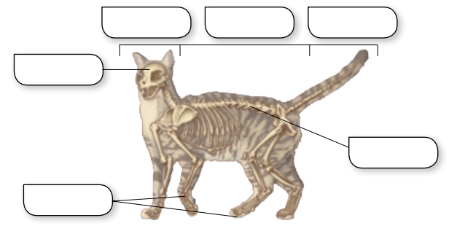

- A continuación se indican cinco grupos de características propias de animales invertebrados. Escribe junto a cada colección de características, el nombre del grupo al que corresponden.

Cuerpo blando, alargado, cilíndrico, dividido en anillos. Carecen de patas. Hay especies terrestres y acuáticas.
Cuerpo blando, protegido en ocasiones por una concha, sin anillos. Hay especies terrestres y acuáticas.
Cuerpo blando en forma de saco, con la boca rodeada de tentáculos. Especies generalmente marinas.
Animales sin cabeza, con el cuerpo cubierto de espinas o placas duras. Especies marinas.
Cuerpo blando, alargado y plano. Muchas especies son parásitas y algunas son acuáticas.

- Observa los dibujos de los artrópodos y completa la tabla con las características que definen cada grupo.
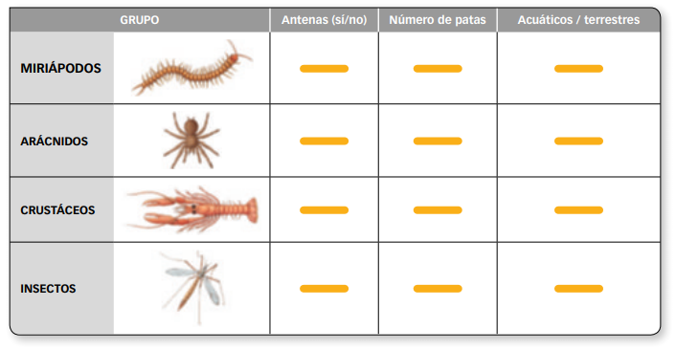

- Indica cuáles son las características comunes a todos los grupos de artrópodos.
…………………………………………………………………………………………………………………………..
…………………………………………………………………………………………………………………………..
…………………………………………………………………………………………………………………………..
…………………………………………………………………………………………………………………………..
…………………………………………………………………………………………………………………………..
…………………………………………………………………………………………………………………………..

- Copia y escribe, junto al nombre de los siguientes animales, las palabras «con cabeza» o «sin cabeza», según corresponda:
• caracol
• pólipo
• escarabajo
• mariposa
• esponja
• mejillón
• cangrejo
• escorpión
• erizo de mar
- Completa:
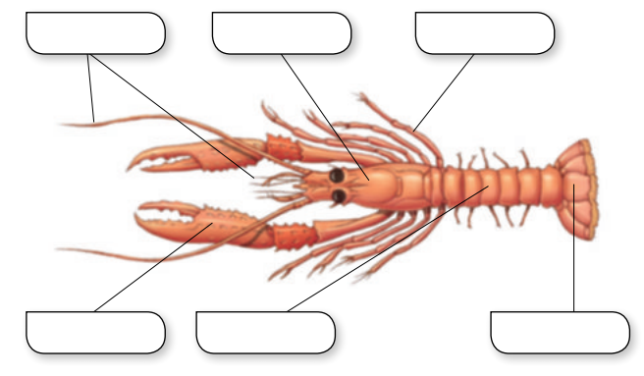

- Explica cómo es la organización general de los equinodermos.

…………………………………………………………………………………………………………………………..
…………………………………………………………………………………………………………………………..
…………………………………………………………………………………………………………………………..
…………………………………………………………………………………………………………………………..
…………………………………………………………………………………………………………………………..…………………………………………………………………………………………………………………………..

- Completa las frases:

La masa visceral de los _____________ está protegida por dos piezas o __________, lo que da nombre al grupo. Actúan a modo de bisagra y se cierran por acción de unos potentes músculos.
La cabeza de los _____________ está muy desarrollada y suele presentar dos pares de tentáculos, uno tiene función ______________ y el otro aloja los_______________.
El pie de los ______________ se encuentra transformado en tentáculos con _______________ que salen de la cabeza.

- Completa el siguiente cuadro

Nombre | Vertebrado/Invertebrado | Grupo y subgrupo
Mejillón
Ornitorrinco
Avestruz
Escorpión
Esponja
Serpiente
Estrella de mar
Atún
Rana
Tenia
Cangrejo
Canguro
Lombriz de tierra
Abeja
Tiburón

